CHAPITRE : LONDRES, VILLE MONDIALE

I- Présentation du chapitre

Le chapitre « Londres, ville mondiale » s’insère dans le thème du programme 2014 de DNL histoire-géographie/anglais intitulé « Les dynamiques de la mondialisation », à la question des « territoires dans la mondialisation ».

Ce chapitre reprend le programme 2014 d’histoire-géographie des TL-ES dont le thème 2 invite à étudier « les dynamiques de la mondialisation » par la question des « territoires dans la mondialisation » qui doit être mise en œuvre par une étude de cas portant sur « une ville mondiale ». Cette question a donné lieu à une fiche Eduscol qui pose les problématiques sur le chapitre et propose une définition de ville mondiale ainsi que des démarches possibles pour mettre en œuvre l'étude de cas.

http://cache.media.eduscol.education.fr/file/lycee/43/9/LyceeGT_Ressources_Geo_T_06_Th2_Q2_Territoires_dans_la_mondialisation_213439

• Qu’est-ce qu’une ville mondiale ? Quel est son rôle dans l’organisation du monde ? Quels sont les effets de la mondialisation sur son organisation socio-spatiale ?

Elle peut être menée autour des axes suivants :
• le rôle d’impulsion de la ville sur l’organisation du monde : on analyse sa situation dans les réseaux mondiaux afin de montrer qu’elle est un nœud de communications, une place financière internationale, qu’elle accueille des sièges sociaux d’entreprises de rang mondial et qu’elle est en relation avec les autres villes mondiales. D’autres données affineront cette analyse (attractivité des universités, présence d’organismes internationaux...) pour la situer dans la hiérarchie du réseau dont elle fait partie ;
• les manifestations de sa puissance : lieux emblématiques de ses rôles économique, politique et culturel (le CBD notamment) ; influence sur les régions qui l’entourent et qu’elle irrigue de ses activités ;
• les conséquences socio-spatiales de l’intégration dans la mondialisation : la spécialisation des quartiers et la fragmentation de l’espace urbain, l’augmentation du prix du foncier qui accélère la ségrégation sociale, l’émergence d’une société mondiale mais aussi une évolution vers une dualité sociale séparant les métiers mondialisés du tertiaire banal.

Les problématiques formulées dans la fiche sont les suivantes :
- « Qu'est ce qu'est une ville-mondiale ? »
- « Quel est son rôle dans l'organisation du monde ?»
- « Quels sont les effets de la mondialisation sur son organisation socio-spatiale? »

Ce programme prolonge et reprend des notions déjà entrevue par les élèves en 1ère, tant en Histoire, où ils ont étudié «l' économie monde britannique» qu'en géographie où ils ont pu étudier ce qu'était une ville-mondiale avec l'exemple de Paris au travers de la question « la France dans la mondialisation ».

On peut donc considérer comme préalablement connues des notions aussi diverses que celles d'acteurs (actors), de mobilité (mobility), de hub, de FTN (TNC), d'Eurorégion, de banlieue (suburbs), d'étalement urbain (urban sprawl), de polarisation, de métropole/ mégapole/ mégalopole, de ségrégation urbaine, de gentrification, de technopole, de cluster, de milieu (environment), de vulnérabilité.

II- Mise en œuvre

A- Londres, une place forte de la mondialisation qui exerce son influence à l'échelle mondiale
«Le chef d'orchestre de l'économie mondiale» (Keynes). Le recours au programme d'histoire de 1ère permet de rappeler que la capitale britannique est une ville connectée au reste du monde depuis le 19ème siècle, et qu'elle a été la première ville-monde. À la tête de l'économie monde britannique Londres était déjà un hub, un place d'échange, une capitale financière. Après un bref déclin lié à la perte des colonies et à la désindustrialisation, Londres a su se réinventer initiant une politique de dérégulation et retrouvant son rayonnement international mettant en valeurs ses atouts : son savoir faire dans les activités de finance et assurance, le rôle de l'anglais dans les échanges internationaux, sa place géographique entre les marchés japonais (Tokyo) et américain (NY), le premier espace aéroportuaire d'Europe (dont Heathrow et Gatwick), une connexion ferroviaire avec le continent, une interface portuaire... Ces atouts et ce savoir faire font de Londres un centre de production de services financiers globalisés et complexes (comptabilité, gestion d'actifs, finance, marketing...) qui polarise les flux de capitaux à l'échelle mondiale (devant NY et Tokyo).

Une influence économique, culturelle et politique. Le pouvoir de cette métropole est donc d'abord économique et financier. Il se concentre dans la City qui rassemble le London Stock Exchange, la Banque d'Angleterre, ainsi que les sièges sociaux de grandes firmes multinationales britanniques comme Shell ou BP.
Cette richesse, cette influence économique financière génère aussi une économie créative (bureaux d'architectes qui rivalisent de projets pour la skyline londonienne), une économie de la connaissance (media), une économie de l'attraction (Londres compte 240 musées, des galeries d'art, de grands stades de football, une scène musical influente...) qui participe d'un soft power.
Enfin elle concentre le pouvoir politique (Downing Street, Westminster, Buckingham Palace) de la capitale de la 6ème puissance mondiale, dotée d'une armée moderne, de l'arme nucléaire, d'une place au conseil de sécurité des Nations Unies, et continue d'entretenir des liens avec le Commonwealth.

Proposition d'étude de cas : la City
À partir du documentaire de la BBC sur la City
http://www.youtube.com/watch?v=GVyH5zCGkBM

et de la vidéo sur « Europe's cities in the global economy»
http://www.youtube.com/watch?v=BB0o0NImImw

Il s'agira de retracer l'histoire de la City, montrer à partir de quand elle est redevenue un centre financier majeur, étudier quelles sont les activités qui y sont pratiquées, le nombre de personnes employés, son rôle dans l'économie mondiale et sa relation avec les autres places financières, sa place dans la ville de Londres et son extension, ses atouts et faiblesses.

B- Une ville mosaïque qui se transforme et s’étend (échelle locale et nationale)
Londres est avant tout une ville cosmopolite, terre d'asile et d'immigration autant pour les banquiers, financiers et investisseur que les plus démunis : 1 million de Londoniens parlent un autre langue que l'anglais chez eux et 34 % des Londoniens sont nés hors du RU. Ces grandes disparités culturelles, sociales et économiques se traduisent géographiquement par une ségrégation ethnique et à la bipartition traditionnelle entre l'Est (industriel et populaire) et l'Ouest (aisé surnommé le « Richistan »), se surimpose un enchevêtrement plus complexe de micro quartiers et un émiettement de communautés : Irlandais, post coloniaux (surtout Indiens et Pakistanais), Français (dans la froggy valley), Russes, Chinois. Les paysages urbains aussi traduisent ce foisonnement chaotique entre les architectures géorgienne, victorienne, les paysages minéraux des quartiers d'affaires (tours de verre...), les habitats collectifs (estates)...
Ce patchwork urbain révèle un processus continu de destruction / reconstructions (incendie, Blitz, désindustrialisation, crise de 2009...) de la ville.
Toutefois cette image mosaïque serait menacée par un processus global de gentrification de certains quartiers populaires et par leur uniformisation du fait de leur « mise en tourisme ».
Dans le quartier des gares St Pancras et King Cross, les friches industrielles, haut lieu de la drogue et de la prostitution, dans les années 90, ont enfanté un quartier branché (le siège du Guardian, Ecoles d'Art) et dynamique (gare d'arrivée de l'Eurostar, bureaux, hôtels, centres commerciaux...)
Une nébuleuse londonienne. Londres devient l’épicentre d'une région globale qui s'étend jusqu'à 100 km de son centre. On observe d'une part un glissement vers l'Est du centre de gravité de la City, vers Canary Wharf avec la rénovation des Docklands, la mise en service de la Jubilee line, le village Olympique (Stratford City). D'autre part un étalement urbain en couloir vers Heathrow et Reading à l'Ouest, le long de la M4. Ce développement pavillonnaire est porté par l'installation de parcs scientifiques (effet cluster) qui bénéficient des universités (Oxford et Cambridge), des infrastructures de transports (aéroports, M4, M25, tunnel sous la Manche..) et de la proximité d'une ceinture verte et de parcs naturels. Longtemps encadré, contrôlé (ceinture verte, villes nouvelles) cet étalement est aujourd'hui encouragé et canalisé.
Quelle gouvernance ? Cette multiplicité des échelles d'influence de la ville implique une gouvernance de Londres, de plus en plus complexe. Elle doit d'abord satisfaire et attirer les investisseurs internationaux (FMN) dans un contexte concurrentiel exacerbé (avec Paris, Singapour, Hong Kong).
Elle doit aussi concilier les attentes des citoyens qui sous des formes diverses (associations, groupes de quartiers, communautés, mouvement « occupy ») s'impliquent, agissent à l’échelle de la ville et de sa région métropolitaine (le Grand Londres) sur les questions d'accès au logement, de réponse aux défis environnementaux, d'amélioration des transports. Toutefois la gouvernance de la ville reste très fragmentée : l'institution municipale est récente (2000), ses moyens limités (dépendent à 80% de subventions) et si elle dessine les grands axes d'aménagement à l'échelle de la ville, elle doit collaborer avec 32 boroughs, la City, la Greater London Authority et doit faire face à des réactions de type NIMBY. Enfin à l’échelle nationale, l'enjeu est d'éviter une vampirisation du pays par Londres, dans un contexte de désengagement de l'État depuis les années 1980. Tour à tour ont été menées des politiques de décentralisation (devolution) au profit de grandes villes du Nord, puis d'accompagnement de l'extension cette ville mondiale en tentant de mieux la relier aux autres métropoles britanniques.

Proposition d'étude de cas : le East End
Les récentes évolutions de cette partie de Londres permettent d'aborder plusieurs aspects, posés par la transformation de ce quartier à l'occasion des JO : les questions de pauvreté et de rénovation urbaine (allant de pair avec la gentrification), le thème de la reconversion économique de la ville dans des industries high tech (la transformation de ces anciens quartiers portuaires et industriels doit donner lieu à la création d'une « Silicon Valley » londonienne ou Tech City), le problème des transports à l'échelle urbaine. Ce sujet permet également de replacer les enjeux londoniens dans un cadre régional, la rénovation de l'East End s'inscrivant dans un projet plus vaste concernant l'estuaire de la Tamise (Thames Gateway).

Un blog qui propose une réflexion sur l'impact (legacy) à moyen terme (l'article comprend plusieurs photographies des sites olympiques du East End) : http://www.interculturalurbanism.com/?cat=11&paged=2

Présentation du projet de rénovation de l'estuaire de la Tamise : http://www.ts-p.co.uk/thames-gateway/about-the-thames-gateway
Une vision plus critique : http://www.economist.com/news/britain/21577092-post-industrial-banks-thames-still-await-regeneration-full-metal-riverside
Une vidéo de la BBC sur le projet de transformation du Royal Albert Hall Dock en un nouveau quartier d'affaires :
https://www.youtube.com/watch?v=bFDesY1d4yc

C- Les vulnérabilités d'une ville globale
Les points abordés ci-dessous visent à montrer le lien que l'on peut établir entre la notion de vulnérabilité et celle de ville mondiale. Il s'agira donc de montrer que les caractéristiques qui font de Londres une ville mondiale (son attractivité, la densité de population, son cosmopolitisme, etc.) la soumettent à plusieurs risques.
Les questions environnementales. D'après plusieurs études, le changement climatique aggrave les risques d'inondations mais aussi de sécheresse et de vagues de chaleur pour Londres. On estime ainsi que plus de 30 000 propriétés se situent dans des zones potentiellement soumises à un risque d'inondation – en raison notamment de la présence de la Tamise et de ses affluents. On peut toutefois rappeler que la Tamise est un atout essentiel pour la ville (ressource en eau, source de biodiversité, axe de communication).
La réduction de la pollution (de l'eau mais aussi de l'air et sonore) est également un enjeu fondamental pour la ville de Londres – comme pour la plupart des mégapoles – et explique les efforts faits en matière de transport public. Ceux-ci visent également à régler les problèmes engendrés par la surfréquentation des principaux axes de communication.
Les JO (baptisés les « Jeux les plus verts ») ont ainsi été une occasion pour la ville d'afficher ses objectifs en matière de développement durable. La rénovation des quartiers du East End s'inscrit dans cette politique qui vise plus largement à renforcer l'attractivité de la ville, en vantant le cadre de vie offert.

Les tensions sociales. La diversité et le cosmopolitisme de la ville de Londres, un de ses principaux atouts, sont aussi une source de vulnérabilité. Les récentes émeutes urbaines à l'été 2011, ainsi que les attentats de 2005, ont rappelé avec force les risques du communautarisme et relancé le débat sur le multiculturalisme. Symptomatique de ce malaise social, on observe aujourd'hui une résurgence de l'extrême-droite à Londres notamment dans les quartiers populaires de Barking et Dagenham, qui jouxtent le quartier émigré de Newham à l'Est de la ville (on pourra toutefois rappeler que cet essor relatif de l'extrême droite n'est propre ni à la ville ni au pays). La géographie des émeutes de 2011 (qui ont entraîné l'arrestation de 2000 personnes et dont le coût est estimé à plus de 228 millions d'euros) a également révélé l'existence de tensions sociales, la majorité des incidents ayant eu lieu aux frontières entre quartiers aisés et quartiers pauvres. Les médias se sont surtout faits les relais de l'indignation de la majorité des Londoniens à l'égard des émeutiers, ils ont néanmoins également mis en lumière des motivations liées à l'exclusion ou à la pauvreté (notamment le Guardian).
S'ils ne résultent pas directement des tensions sociales, les attentats terroristes de 2005 (qui ont fait plus de 50 morts) peuvent également être évoqués ici. Le débat public sur les motivations des terroristes (tous Britanniques et originaires du Royaume-Uni) a participé à la remise en cause récente du modèle multiculturel britannique symbolisé en grande partie par Londres (notamment par des quartiers comme celui de Brick Lane). La question de l'implantation d'un islamisme radical au coeur de la capitale (et de l'existence d'un « Londonistan ») est au coeur de ce débat.

III- RESSOURCES
A) Références
Les manuels du secondaire Hatier (p. 128), Nathan (p. 128) et Belin (p. 108) consacrent une étude de cas à « Londres, ville mondiale » et constituent une première approche de la question.

Atlas de Londres, M.Appert, D.Papin, Édition Autrement, 2012

The Global City- New-York, London, Tokyo, Saskia Sassen, 2001

Sustainable London ?: The Future of a Global City, Rob Imrie et Loretta Lees, 2014

Unequal City : London in the Global Arena, Chris Hamnett, 2003

Making Diaspora in a Global City : South Asian Youth Cultures in London, Helen Kim, 2014

Sites internet offrant une approche générale :
http://www.centreforcities.org
http://mappinglondon.co.uk/
http://data.london.gov.uk/

une série de données statistiques (sous forme de graphiques et cartes) qui mesurent la compétitivité de Londres :
http://centreforlondon.org/research/

B) Documents classés par thèmes
- Londres, une place forte de la mondialisation qui exerce son influence à l'échelle mondiale
Les documents suivants soulèvent la question de la capacité de Londres à s'adapter et à rester une ville mondiale de premier plan (de nombreux articles ont été publiés sur ce thème suite aux scandales qui ont secoué la City et aux menaces de régulation bancaire). L'idée de compétition avec les autres centres, ainsi que les faiblesses ou sources de vulnérabilité de la ville sont également évoquées.
Il peut être intéressant de comparer les deux documents ci-dessous qui offrent un point de vue différent sur la question.
http://www.cityam.com/article/london-must-resist-its-critics-and-adapt-survive-financial-crisis
http://www.bloomberg.com/news/2012-07-05/made-in-london-scandals-risk-city-s-reputation-as-finance-center.html

http://uk.reuters.com/article/2011/11/07/uk-britain-protests-idUKTRE7A637H20111107
http://www.telegraph.co.uk/finance/newsbysector/banksandfinance/9596555/How-can-the-scandal-hit-City-restore-its-reputation.html

L'article suivant de The Economist offre une vue synthétique des atouts et faiblesses de la ville et aborde les principaux aspects du thème :
http://www.economist.com/node/21537919

- Une ville mosaïque
La diversité de Londres témoigne de l'attractivité de la ville à l'échelle régionale, nationale et surtout internationale. Les entretiens ci-dessous ont été principalement réalisés dans des quartiers populaires de la ville. Ils peuvent fournir matière à une première approche, assez vivante, de ce thème – ainsi qu'à une réflexion sur ce qu'est un Londonien, que viendront compléter des documents statistiques (nous en proposons quelques-uns). Ces témoignages peuvent permettre également de mobiliser les notions abordées en première (territoire du quotidien et expérience vécue de l'espace, rénovation et gentrification urbaines notamment).

Une série de témoignages réalisés par la BBC (reportage photo + extraits audio) qui permettent de montrer cette diversité et de s'interroger sur qui sont les habitants de cette ville (et les différences de revenus), ce qu'est la vie dans une ville mondiale :
http://www.bbc.co.uk/london/content/articles/2008/06/24/ryl_realyounglondoners_feature.shtml
http://www.bbc.co.uk/london/content/image_galleries/whatmakesalondoner_gallery.shtml
voir également le Home project de la BBC sur la vie des jeunes du East End :
http://www.bbc.co.uk/london/content/articles/2008/03/13/home_introduction_feature.shtml
http://www.bbc.co.uk/london/content/image_galleries/home_maria_5_gallery.shtml
sur les immigrés :
www.bbc.co.uk/london/content/articles/2008/06/27/ryl_young_london_refugees_feature.shtml

Également sur le East End, sur le site du Guardian (article réalisé à l'occasion de la rénovation du quartier dans le cadre de la préparation des JO), des témoignages d'habitants confrontés à la gentrification :
http://www.theguardian.com/uk/2012/jul/07/chatsworth-road-frontline-hackney-gentrification
http://www.theguardian.com/uk/gallery/2012/jul/08/chatsworth-road-residents-in-pictures#/?picture=392667317&index=1
http://www.theguardian.com/uk/2012/jul/07/london-east-end-olympics

Des données cartographiées :
les cartes du recensement (notamment classement par origine) :
http://data.london.gov.uk/census
des cartes qui permettent de mesurer la diversité de la population selon des critères linguistiques:
http://names.mappinglondon.co.uk/
http://mappinglondon.co.uk/2013/second-languages/

- Les vulnérabilités
Sur l'environnement :
des ressources sur le site de la ville de Londres qui présentent (et vantent) la politique environnementale :
http://www.london.gov.uk/priorities/environment

sur les risques d'inondation (le site ne donne pas vraiment une vue d'ensemble, à l'échelle de Londres, les données étant indiquées par borough, il est toutefois possible de se concentrer sur un quartier, celui de Newham, par exemple, cité précédemment) :
http://www.environment-agency.gov.uk/research/planning/135542.aspx
des cartes et données qui permettent de mesurer la qualité de l'air :
http://www.londonair.org.uk/LondonAir/Default.aspx
un site d'une association de défense de l'environnement qui répertorie de nombreuses ressources (sur la qualité de l'air) : http://cleanairinlondon.org/
Le débat sur le péage à l'entrée de Londres permet d'aborder à la fois des enjeux sociaux et environnementaux, voir par exemple:
http://www.economist.com/node/8746347
http://www.freedomfordrivers.org/congestion.htm (pour une vision très critique)
http://www.independent.co.uk/news/uk/home-news/the-big-question-has-the-congestion-charge-been-effective-in-reducing-londons-traffic-781505.html

Sur les tensions sociales :
Plusieurs articles parus au moment des émeutes urbaines peuvent être utilisés. À noter les deux sites du Financial Times et surtout du Guardian (section « riot data » très complète) qui offrent une vue cartographiée des émeutes. Celui du Guardian, qui met en relation carte de la pauvreté et carte des émeutes, a fait l'objet de nombreux commentaires.
http://www.theguardian.com/uk/series/reading-the-riots

un article sur la vulnérabilité de Londres:
http://www.telegraph.co.uk/sport/olympics/london-2012/3703883/London-2012-vulnerable-to-terrorist-attack.html

C- Autres documents (classés par nature)
- Cartes, graphiques, schémas :
http://mappinglondon.co.uk/
http://www.centreforcities.org/cities/london

- Études de cas:
Les sites http://www.geocases.co.uk, http://www.geocases1.co.uk et http://www.geocases2.co.uk proposent de nombreuses études de cas sur Londres :
- London : process and change
- The rural-urban fringe: a case study of south-west London
- London: Contrasts in the quality of life between the inner city and the suburbs
- Urban Regeneration : The London Olympics 2012
- Reading: Urban Planning And Development
- Flooding in London
- Urban redevelopment: London Docklands

- Articles de presse
New York Times :
http://www.nytimes.com/2013/09/29/opinion/sunday/london-is-special-but-not-that-special.html

The Economist :
London skyscrapers : « The ascent of the city »
http://www.economist.com/news/britain/21596539-capitals-skyline-growing-mess-let-boris-sort-it-out-ascent-city

Ethnic minorities : « Into the melting pot »
http://www.economist.com/news/britain/21595908-rapid-rise-mixed-race-britain-changing-neighbourhoodsand-perplexing?zid=310&ah=4326ea44f22236ea534e2010ccce1932

Business communities : «All together now »
http://www.economist.com/news/special-report/21593582-what-entrepreneurial-ecosystems-need-flourish-all-together-now?zid=310&ah=4326ea44f22236ea534e2010ccce1932

Britain's tourist economy : « Leaving the Cornish pasties behind »
http://www.economist.com/blogs/freeexchange/2013/11/britains-tourist-economy?zid=310&ah=4326ea44f22236ea534e2010ccce1932

Race and immigration: « A new kind of ghetto»
http://www.economist.com/news/special-report/21589230-britain-no-longer-has-serious-race-problem-trouble-isolation-new-kind

Cities : « The vacuum cleaners »
http://www.economist.com/news/special-report/21589234-led-london-big-cities-are-sucking-up-talent-jobs-and-investment-everywhere-else

London’s Tech City : « Start me up »
http://www.economist.com/news/britain/21587268-cluster-start-ups-east-london-thriving-all-they-need-now-big-success-start-me-up

The geography of business: « Global cities revisited »
http://www.economist.com/blogs/schumpeter/2013/10/geography-business

Special Report, London : « On a high »
http://www.economist.com/node/21557528

The Guardian :
Eyewitness: King's Cross, London
http://www.theguardian.com/world/picture/2014/feb/25/london#zoomed-picture

It's looking up for London as its skyscrapers crack Hollywood
http://www.theguardian.com/film/filmblog/2013/mar/19/london-skyscrapers-hollywood-films

Borisstan: the independent city state and docking station for global wealth formerly known as London
http://www.theguardian.com/commentisfree/2013/jun/17/borisstan-independent-state-formerly-london

London and Paris: we could soon be part of the same conurbation
http://www.theguardian.com/commentisfree/2014/jan/23/london-paris-soon-same-conurbation

My life in London's houseboat slums
http://www.theguardian.com/society/2014/feb/23/london-houseboat-slum-rents-barge

http://www.theguardian.com/business/2013/may/26/uk-problem-dominance-finance-london

- Caricatures:
http://www.theguardian.com/business/2013/dec/29/uk-manufacturing-economic-growth
http://www.theguardian.com/business/2013/may/26/uk-problem-dominance-finance-london

- Videos :
Documentaire de la BBC sur la City :
http://www.youtube.com/watch?v=GVyH5zCGkBM

Documentaire du National Geographic : « Megacities : London »
http://www.youtube.com/watch?v=JDhJGczPA0w

Conference: « Europe's cities in the global economy» (presente les enjeux eco et financiers et les differents acteurs)
http://www.youtube.com/watch?v=BB0o0NImImw

IV- Suggestion pour un travail interdisciplinaire avec le professeur de Langue Vivante

Un travail commun avec le professeur de LV peut être mené sur l'immigration sud asiatique (Indienne et Pakistanaise) à Londres en montrant sa diversité, expliquant sa présence, les espaces (géographiques, sociaux, culturels) qu'elle occupe dans la ville, la place de la communauté et les formes d'assimilation.
Les livres d'Hanif Kureishi, The Buddha of Suburbia (1990) ou My Beautiful Laundrette pourront donner lieu à une étude en LV. La collaboration de l'écrivain avec Stephen Frears pour leur adaptation au cinéma ou le film Dirty Pretty Things du même réalisateur prolongeront l'étude.

V- ANNEXES (documents supplémentaires)

Les enjeux liés à la diversité démographique de Londres. Source : article de Jagter Singh, « London : an intercultural city? » sur le site du Change Institute (http://www.changeinstitute.co.uk/). Consulté le 2 mars 2014.

In 2001, 4 out of 10 residents were from ethnic minority groups (nearly 2.9m), with slightly more Asian / Asian British people (12%) than Black or Black British.
Ethnic minority populations are concentrated in the inner London Boroughs, with the lowest proportions in outer London Boroughs. Nine Boroughs had an ethnic minority population more than half of the total population, but different ethnic minority groups are spread widely in many different Boroughs […]
In 2001,1.94m people living in London were born outside the UK. Forty two countries are present in migrant communities of over 10,000 and over 160 countries represented in total. Over one half of the population were Christian, over a quarter do not follow a religion (or did not respond to the voluntary question). Muslims were the next largest religious group (9%), followed by Hindus (4%), Jewish (2%) and Sikhs (1.5%). […]
London has a high proportion of the national population of particular faiths which accentuates diversity. For example, 58% of all Jews living in England and Wales live in London, 53% of Hindus, 39% of Muslims, 38% of Buddhists and 32% of Sikhs. […]
London’s police force, the Metropolitan Police, have a long and often troubled history with London’s various communities. It was the aggressive policing of the Afro-Caribbean community that sparked the Brixton riots in 1981 and the entire force was labelled institutionally racist by the landmark Macpherson report of 1999 into the murder of a black teenager in 1993. The focus on Muslims as a consequence of certain terrorist attacks in recent years has created further tensions between the police and a numerically significant community in the city. […]
The diversity and vibrancy of London's ethnic minority population have yet to be reflected in the publicly subsidised cultural and arts sector. While artists and organisations from these communities are visible, the vast bulk of public funding continues to go to the established organisations and venues working within what has often been seen as a 'western' canon that does not recognise nonwestern influences or respond to the fluidity and hybridity of cultures that exist and are growing in London and form the truly 'intercultural' and the new.
The same is true in relation to other key public support interventions such as support for enterprise.

Séries de graphiques publiées sur le site du Center for London (centreforlondon.org). Consulté le 2 mars 2014.
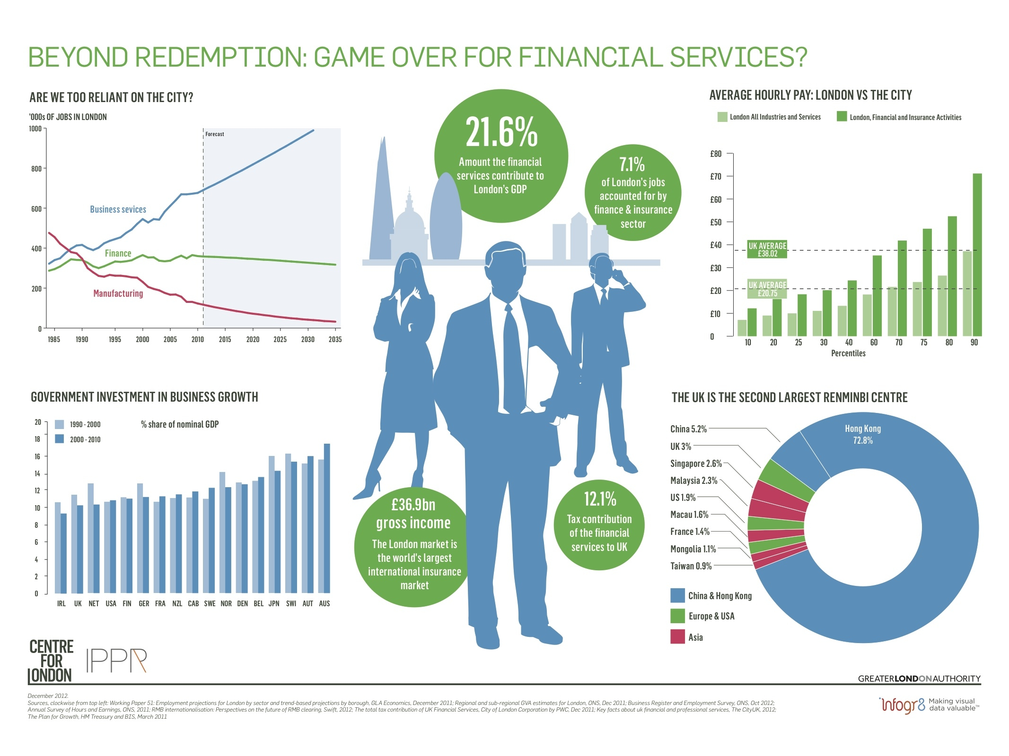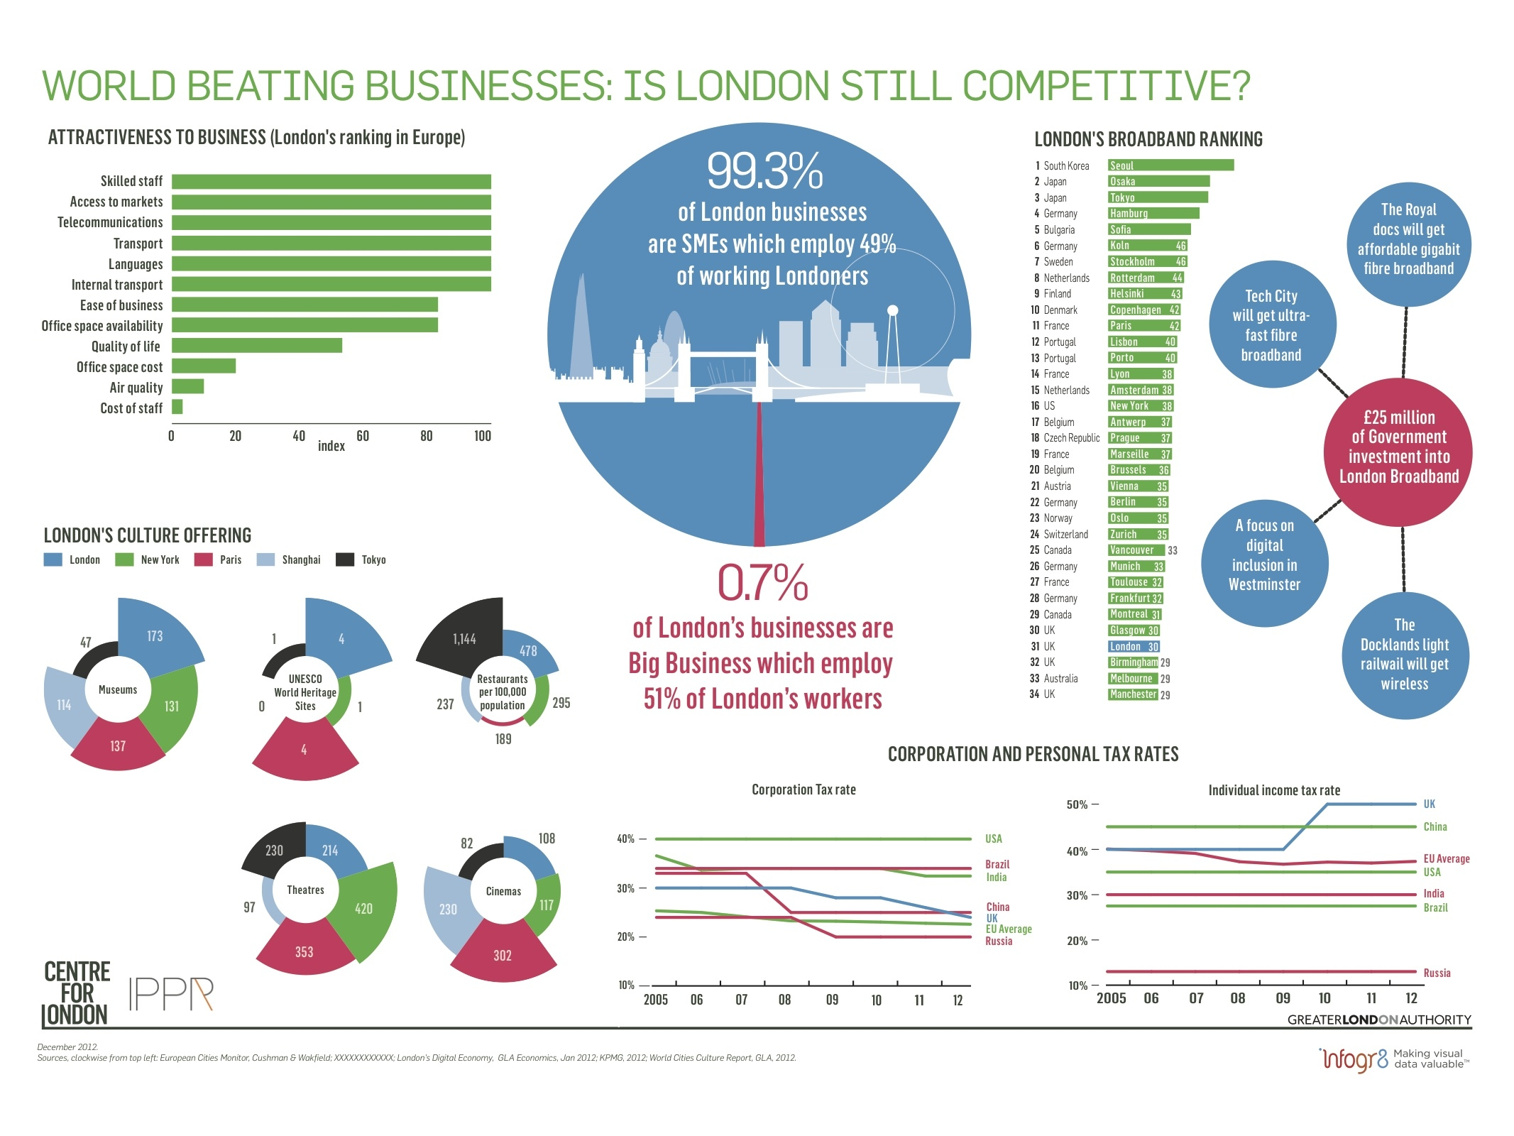

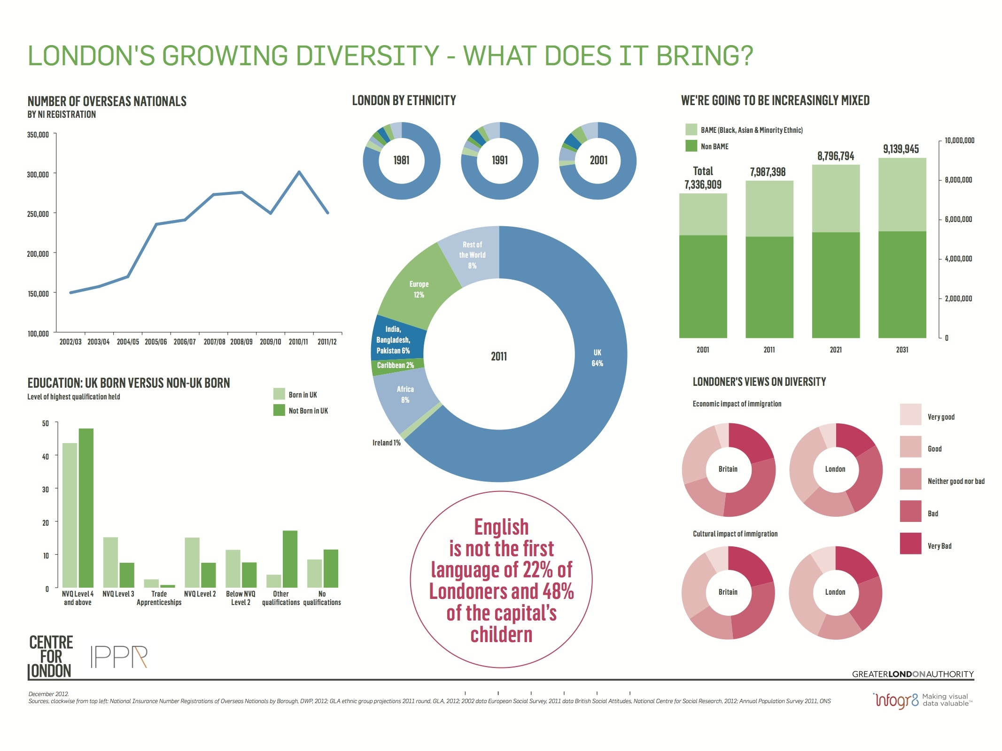
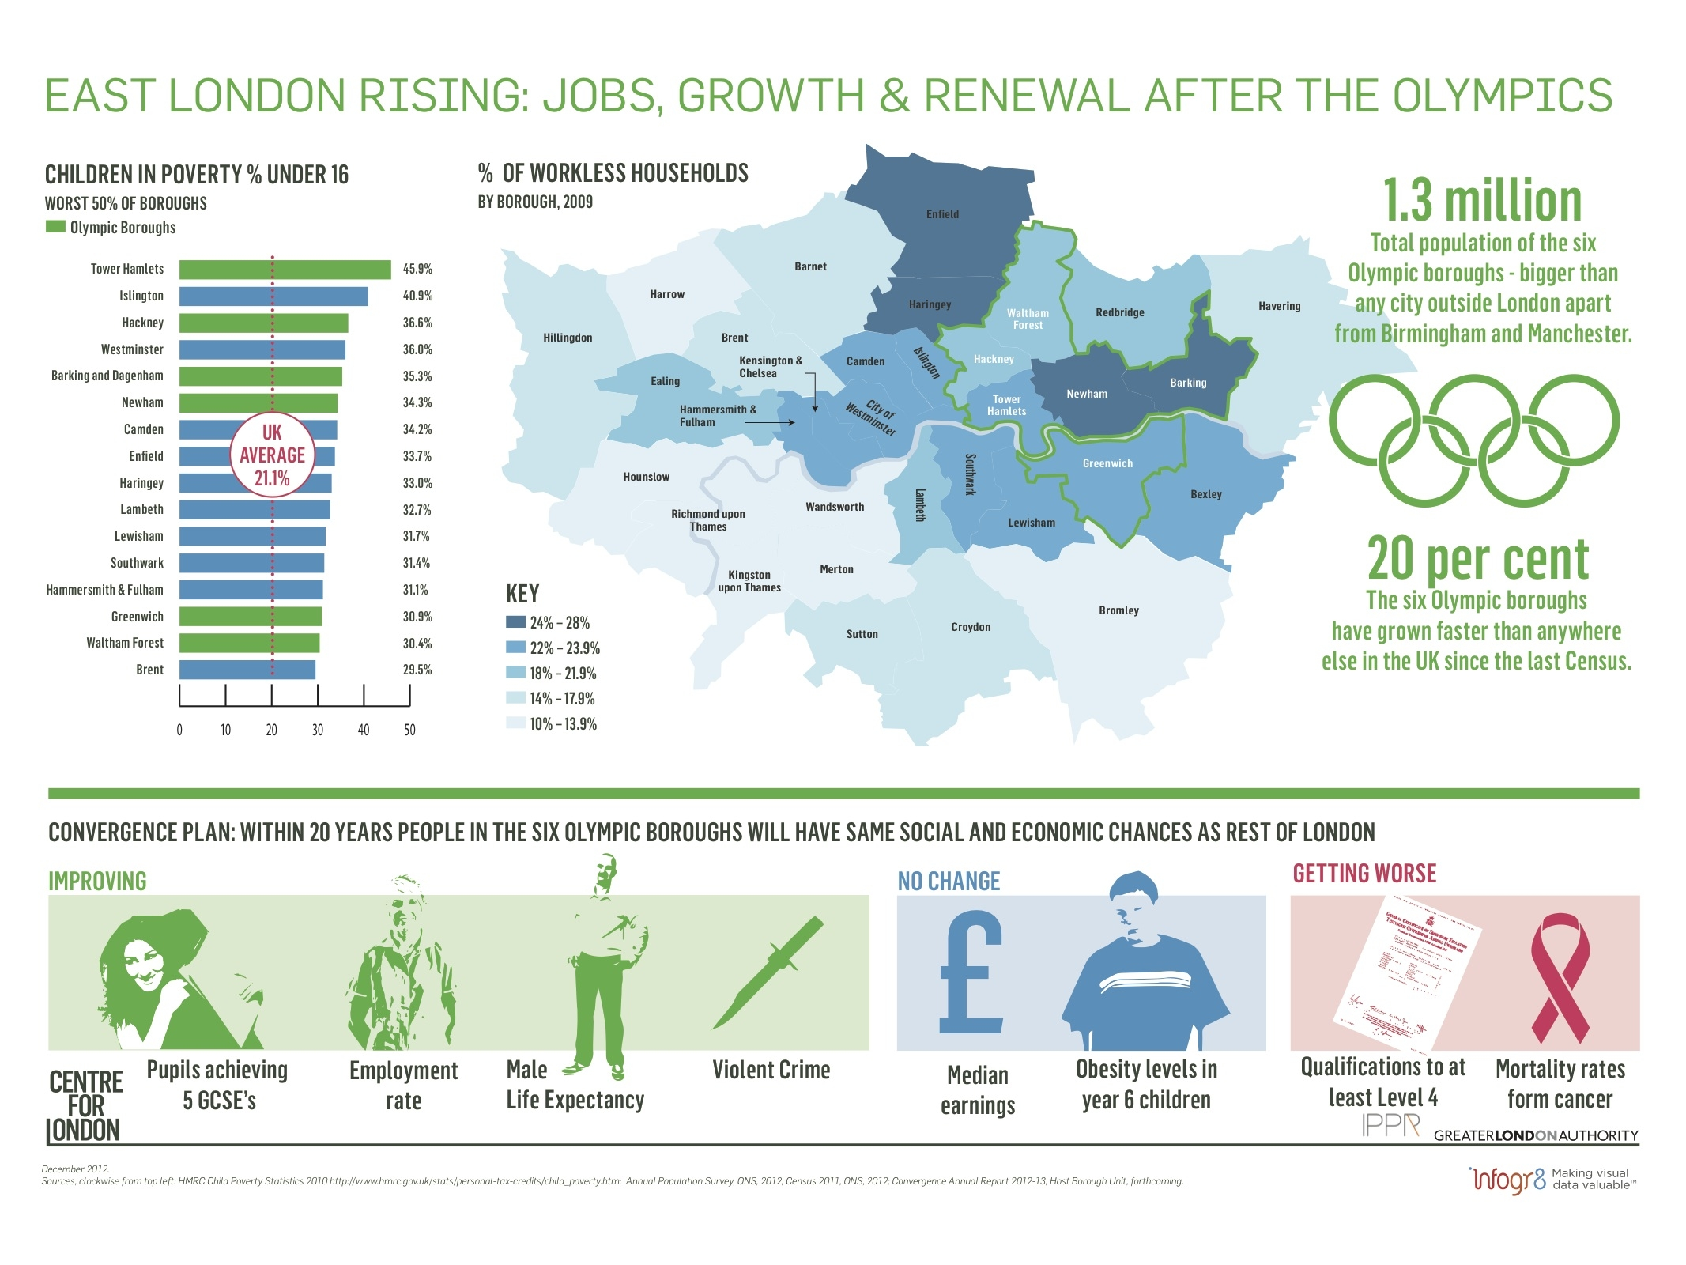
Des données sur l'impact des JO issu d'un rapport préparé pour l'OCDE et le Department for Communities and Local Government par le London East Research Institute, nov. 2009 (source : www.uel.ac.uk/londoneast/). Consulté le 2 mars 2014

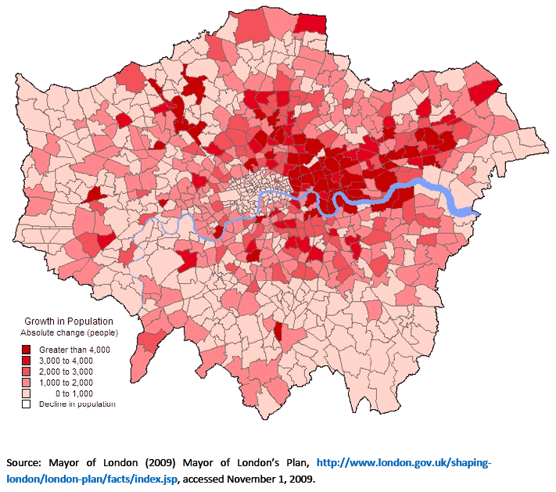 London's projected population growth to 2030
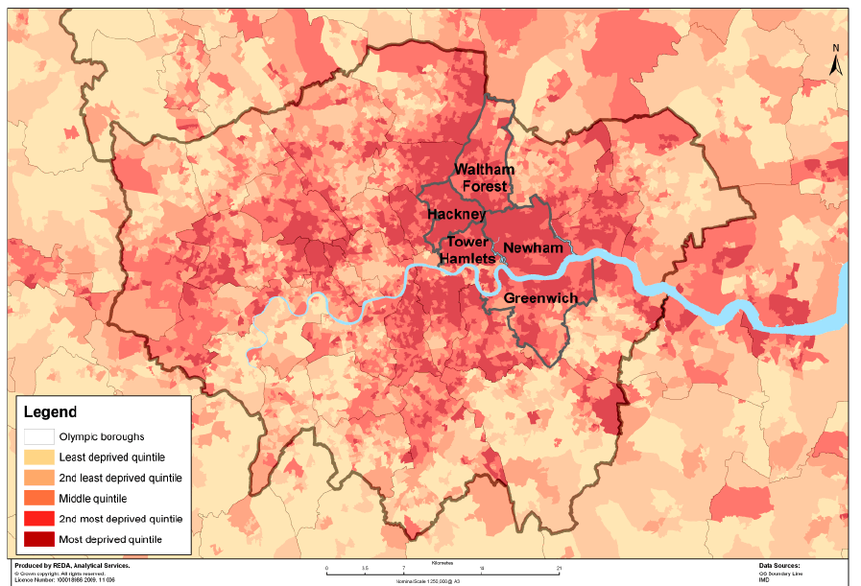2007 Index of multiple deprivation map of London

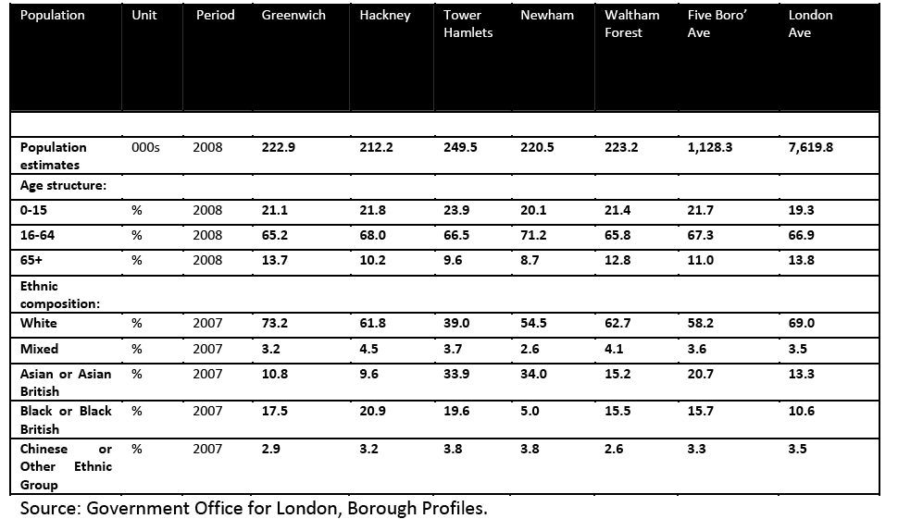Five Olympic host boroughs: population, age and ethnicity

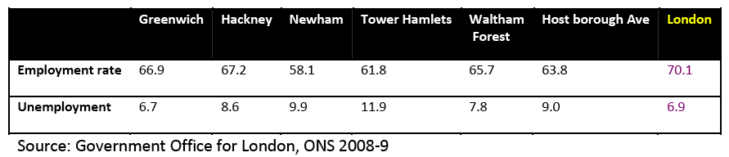Five Olympic host boroughs: employment and unemployment rates (%ages)
